SỞ GIÁO DỤC VÀ ĐÀO TẠO THÀNH PHỐ ĐÀ NẴNG

**TRUNG TÂM TIN HỌC – NGOẠI NGỮ FAST TRACK**

**PHẦN MỀM QUẢN LÝ TRƯỜNG HỌC**



**Người làm bài: Đặng Nguyễn Đức Hiếu**

**Lớp : 18IF1**

**PHẦN I: KHẢO SÁT VÀ MÔ TẢ YÊU CẦU BÀI TOÁN**

**MÔ TẢ YÊU CẦU BÀI TOÁN**

Quản lý trường học là nhu cầu của rất nhiều trường trên cả nước.Chúng ta phải tạo ra một phần mềm vừa tiện ích vừa đầy đủ những tính năng cơ bản.

- Bộ phận quản lý học sinh trường học có những mảng sau:

+ Quản lý học sinh

+ Quản lý hồ sơ học sinh

+ Quản lý giáo viên

+ Quản lý hồ sơ giáo viên

+ Quản lý lớp học

+ Quản lý môn học

+ Quản lý điểm

+ Quản lý niên khoá

v.v.....

**PHẦN II: THIẾT KẾ DỮ LIỆU DATABASE**

1. **Thông Tin Học Sinh**

- Các thuộc tính :Mã Học Sinh,Họ Học Sinh,Tên Học Sinh,Tuổi,Địa Chỉ,Giới Tính v.v..

-Các thuộc tính trừu tượng: Mã Học Sinh

- Thiết kế dữ liệu Database với các trường như trên :

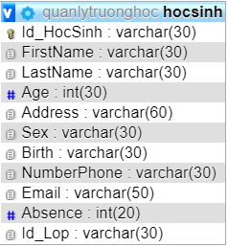

1. **Quản Lý Giáo Viên**

- Các thuộc tính : Mã Giáo Viên, Họ Giáo Viên ,Tên Giáo Viên, Địa Chỉ,Chức Vụ, v.v.....

-Các thuộc tính trừu tượng: Mã Giáo Viên

- Thiết kế dữ liệu Database với các trường như trên :

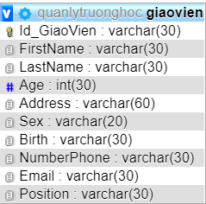

1. **Quản Lý Lớp Học**

- Các thuộc tính : Mã Lớp Học,Tên Lớp Học,Niên Khoá

-Các thuộc tính trừu tượng: Mã Lớp Học

- Thiết kế dữ liệu Database với các trường như trên :

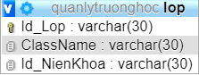

1. **Quản Lý Môn Học**

- Các thuộc tính : Mã Môn Học,Tên Môn Học,Mã Giáo Viên

-Các thuộc tính trừu tượng: Mã Môn Học

- Thiết kế dữ liệu Database với các trường như trên :

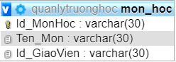

1. **Quản Lý Điểm Học Sinh**

- Các thuộc tính : Mã Môn Học,Mã Học Sinh,Điểm Miệng ,Điểm 1 Tiết , v.v..

- Thiết kế dữ liệu Database với các trường như trên :

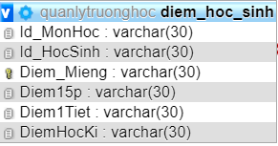

1. **Liên Kết Các Khoá Giữa Các Bảng**

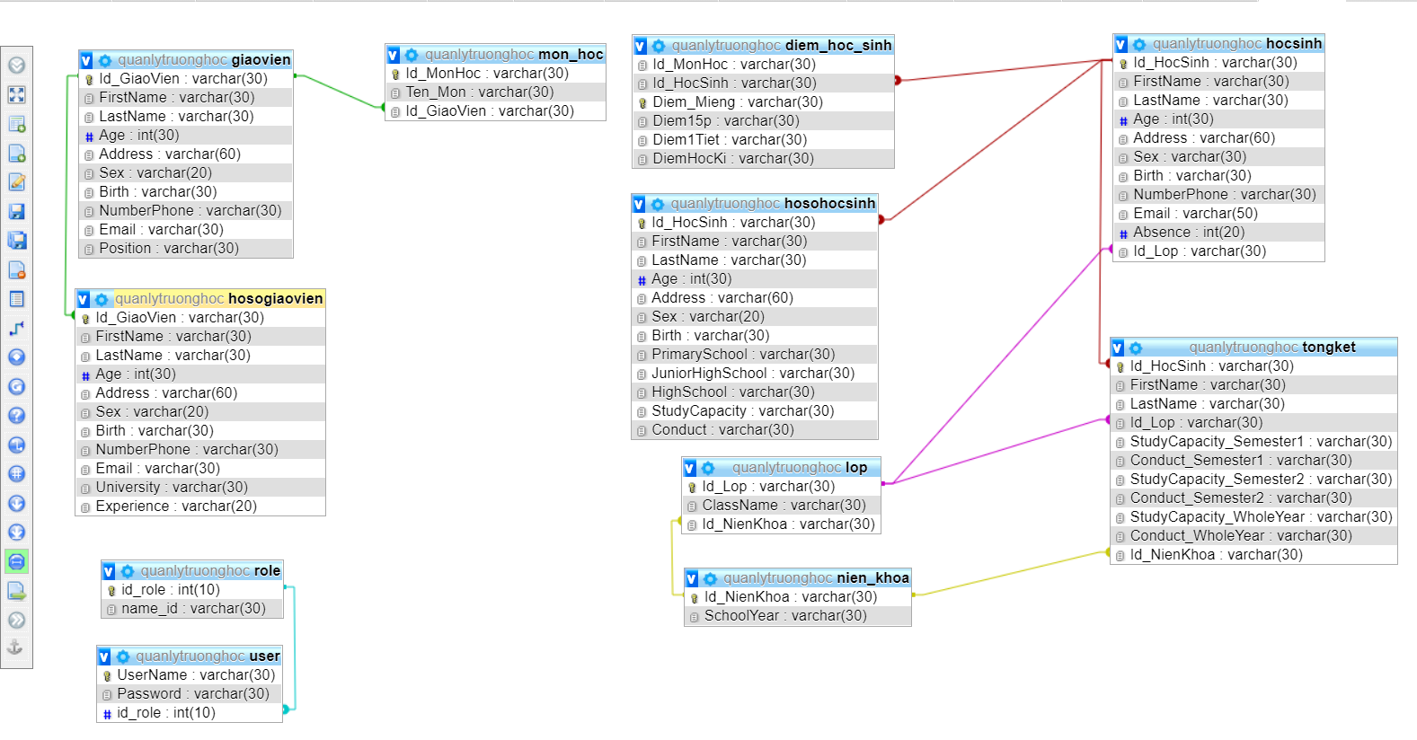

**PHẦN** [**III**](https://vi.wikipedia.org/w/index.php?title=III&action=edit&redlink=1)**: THIẾT KẾ MÀN HÌNH**

**1.THIẾT KẾ GIAO DIỆN MÀN HÌNH CHÍNH**

1. **Thiết Kế Giao Diện Đăng Nhập**

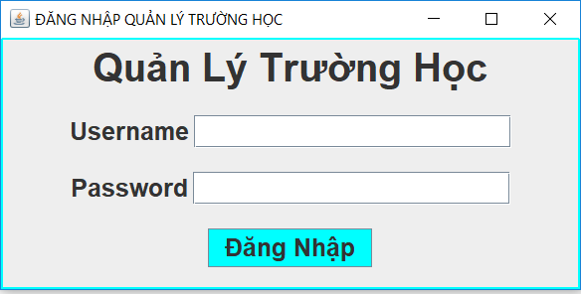

+ Nếu đăng nhập sai sẽ báo lỗi

+Nếu đăng nhập đúng sẽ thông báo “đăng nhập thành công” và hiển thị màn hình giao diện

1. **Thiết Kế Giao Diện Quản Lý Học Sinh**

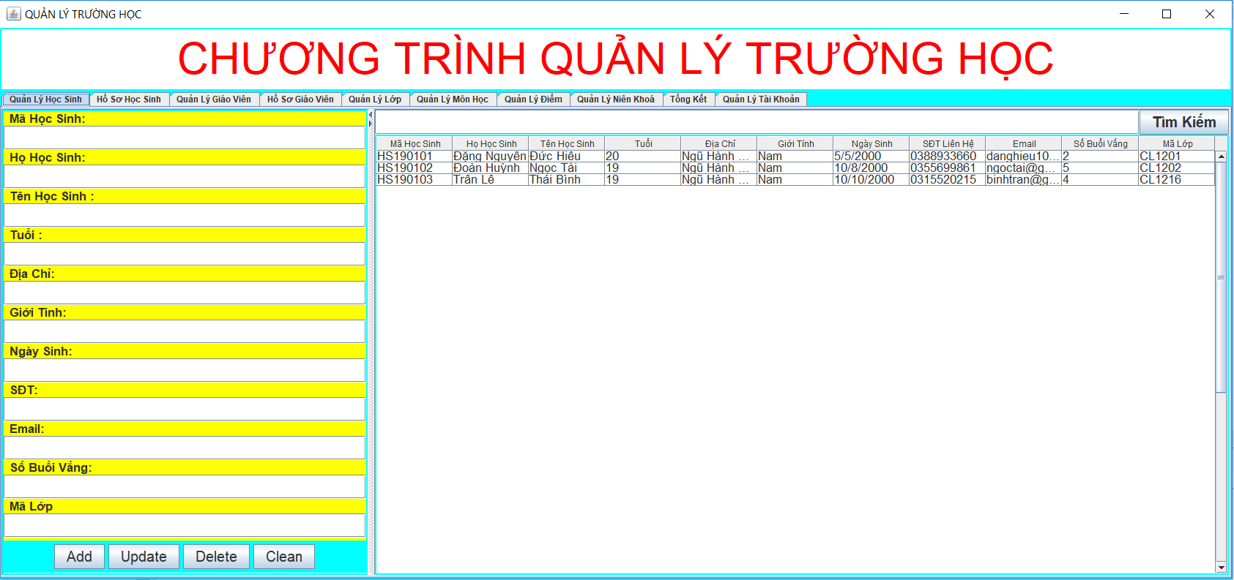

1. **Thiết Kế Giao Diện Quản Lý Giáo Viên**

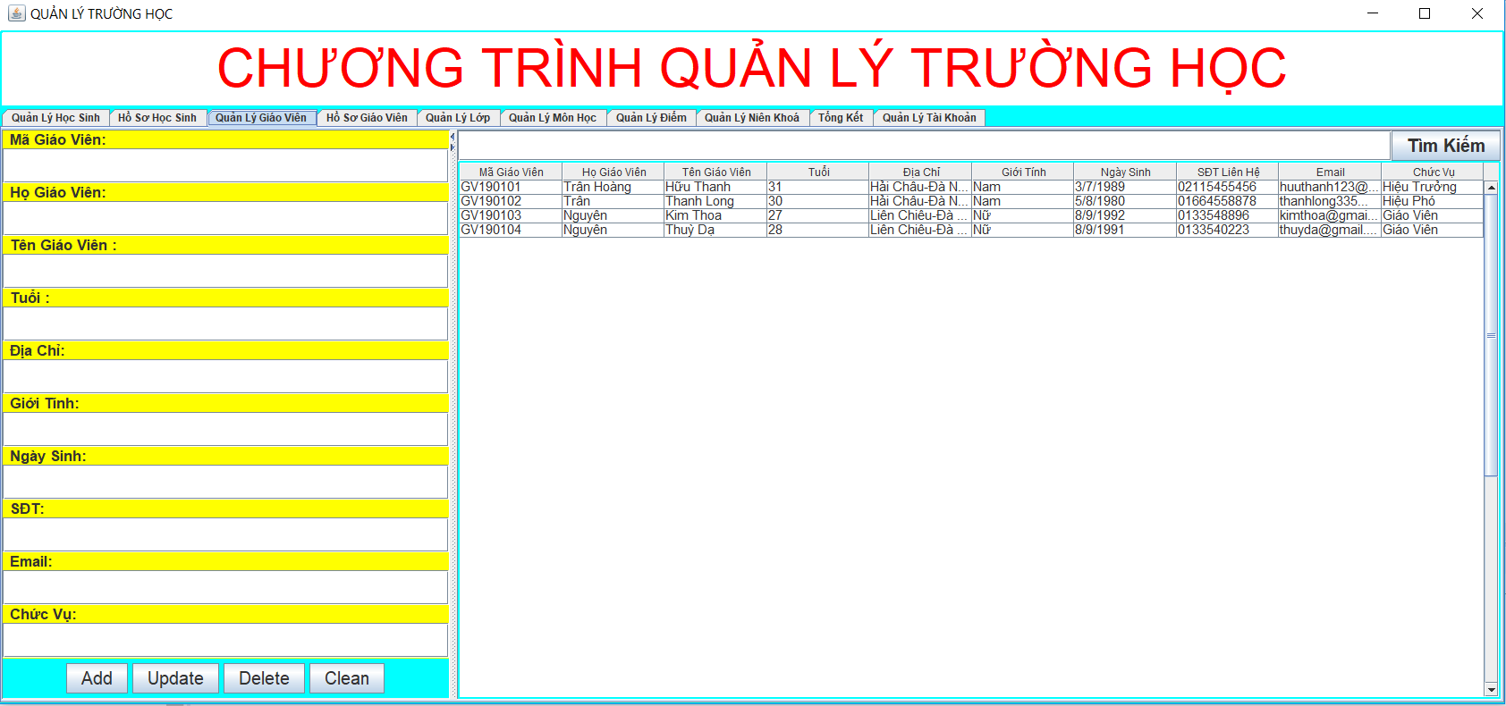

1. **Thiết Kế Giao Diện Quản Lý Lớp**

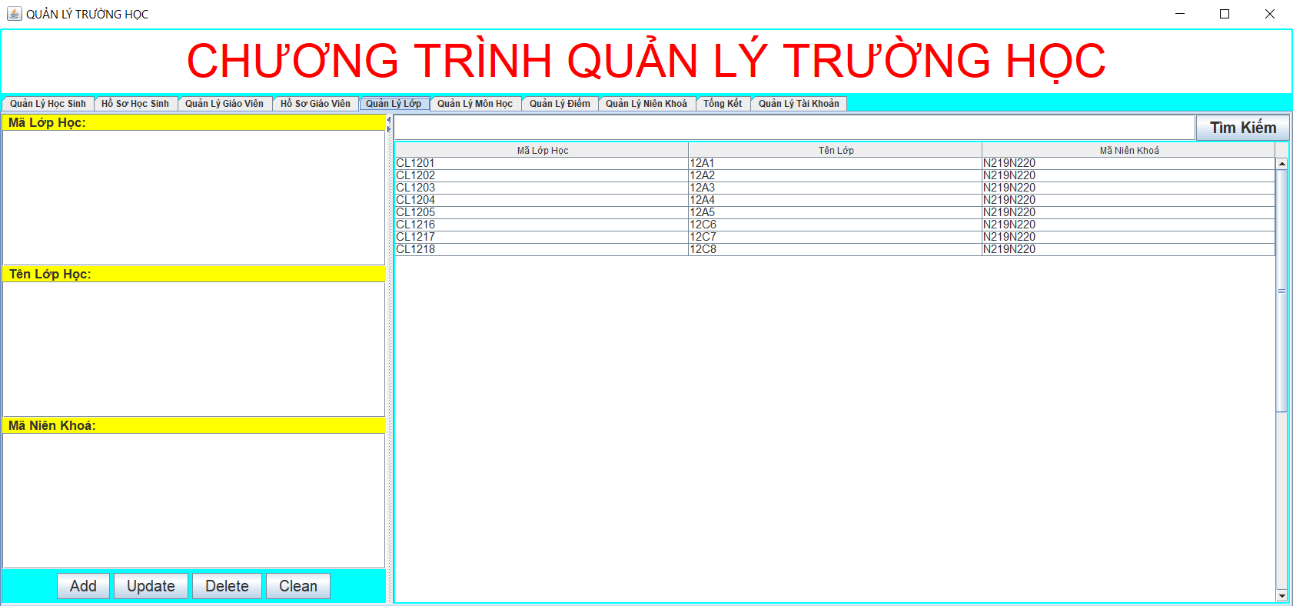

1. **Thiết Kế Giao Diện Quản Lý Môn Học**

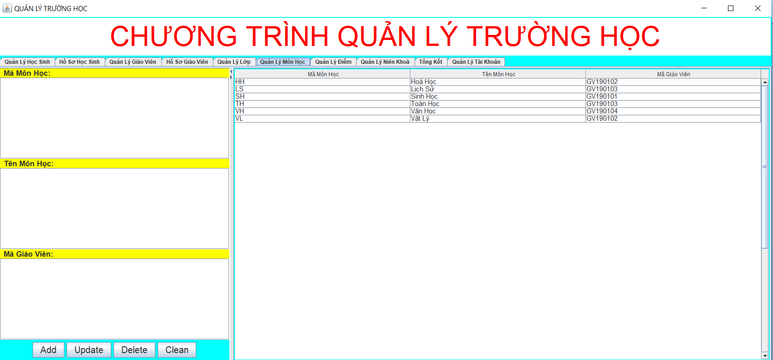

1. **Thiết Kế Giao Diện Quản Lý Điểm**

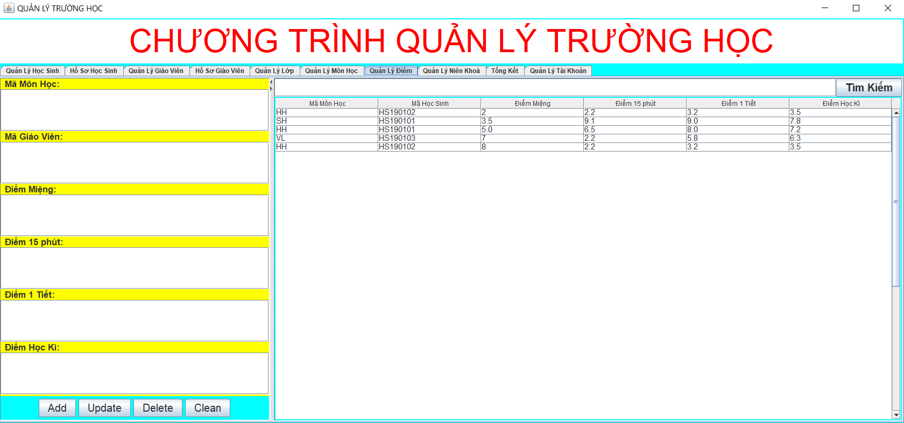

1. **Thiết Kế Giao Diện Quản Lý Niên Khoá**

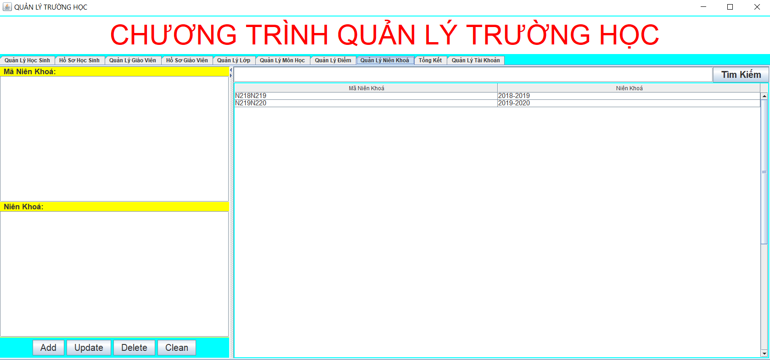

1. **Thiết Kế Giao Diện Quản Lý Tổng Kết**

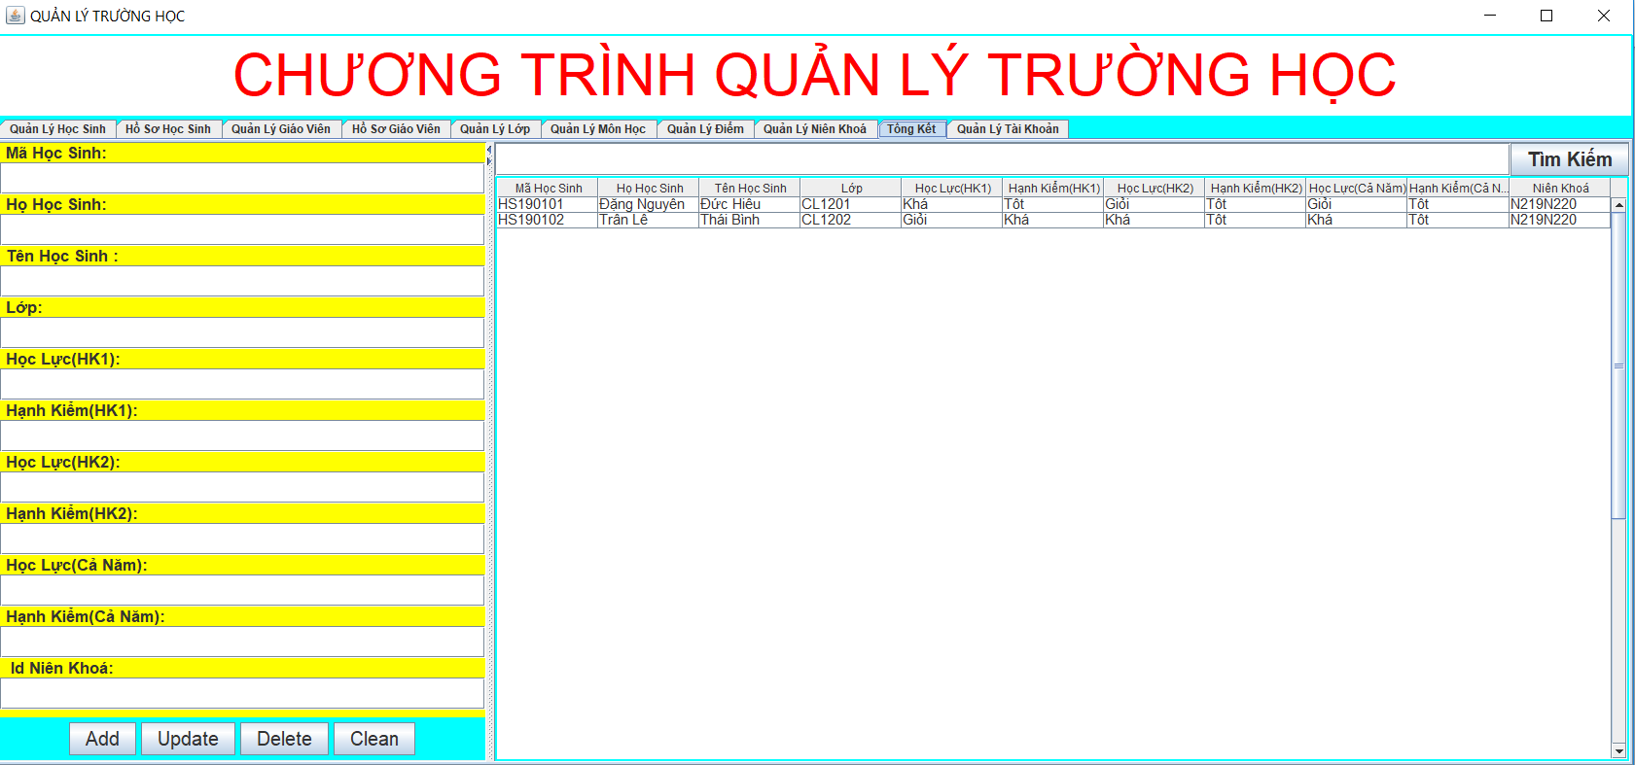

1. **Thiết Kế Giao Diện Quản Lý Tài Khoản**

